Частное дошкольное образовательное учреждение

«Детский сад №163 «Гармония» ОАО «РЖД»

Проект

«ПДДешки»

Средняя группа

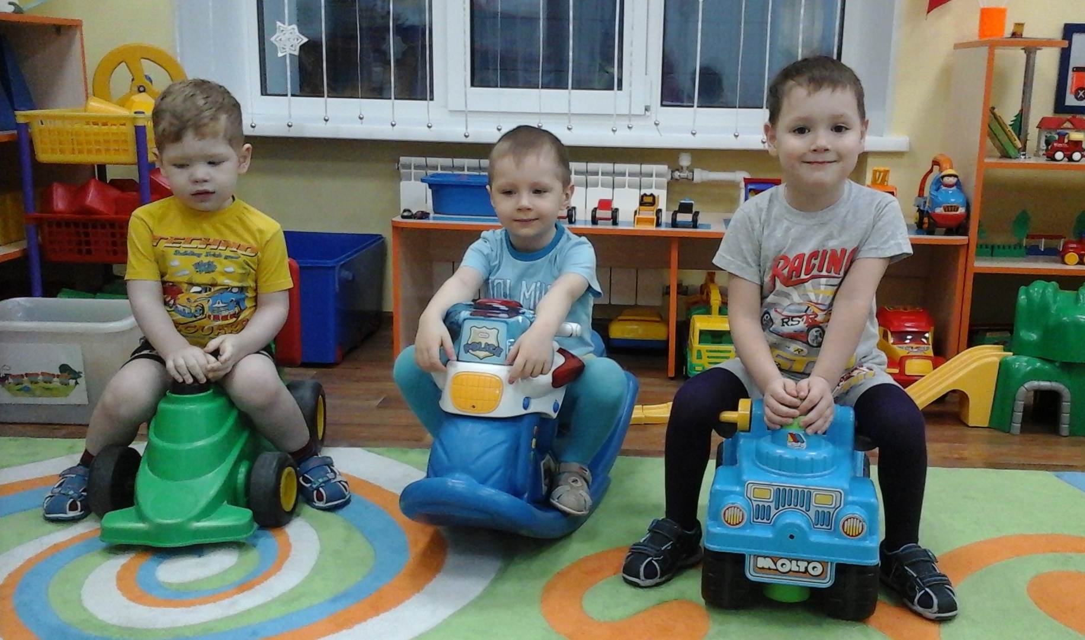

Группа «Белочка»

Воспитатель:

Бровкина Я.С

Новосибирск 2016

**Проект по ПДД в средней группе «Правила дорожные самые надежные»**

**Актуальность:** Во время целевой прогулки в Нарымский сквер для наблюдения за сезонными изменениями с деревьями была выявлена *проблема*: недостаточные знания детьми правил дорожного движения.

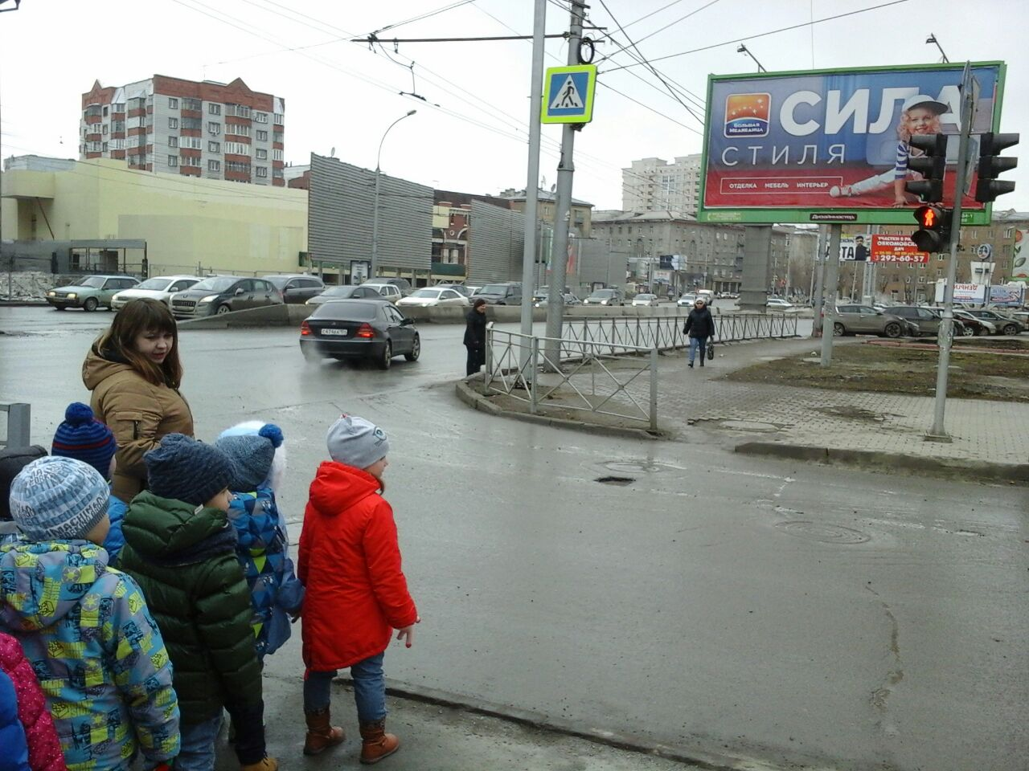

**Цель проекта**: формирование представлений детей о ПДД и развитие у них необходимых навыков безопасного поведения на дорогах.

**Задачи проекта**:

*Образовательные:*

- познакомить детей с правилами дорожного движения, строением улицы, дорожными знаками;

- сформировать представления о назначении светофора и его сигналах;

*Развивающие:*

- развивать внимательность, самостоятельность, ответственность и осмотрительность на дороге;

- стимулировать познавательную активность, способствовать развитию коммуникативных навыков.

*Речевые:*

- способствовать развитию речи детей, пополнению активного и пассивного словаря детей в процессе работы над проектом;

- развивать связную речь.

*Воспитательные:*

- воспитывать навыки личной безопасности и чувство самосохранения.

**Тип проекта:** Информационно - ориентированный

**Участники проекта**: Дети средней группы, родители воспитанников, воспитатели группы.

**Срок реализации проекта**: Среднесрочный (2 недели)

**Форма работы**: игровая, познавательная, продуктивная, работа с родителями.

**Ожидаемые результаты:**

- У детей сформируются знания об улице и её сопутствующих понятиях, о разнообразии видов дорожных знаков, о том, как и где правильно переходить проезжую часть, а также знания правил поведения на дорогах города.

- Возникнет желание выполнять данные правила самими и привлекать к этому родителей.

- Сформируются умения ориентироваться на улицах города.

- Развивающая среда группы пополнится различными пособиями.

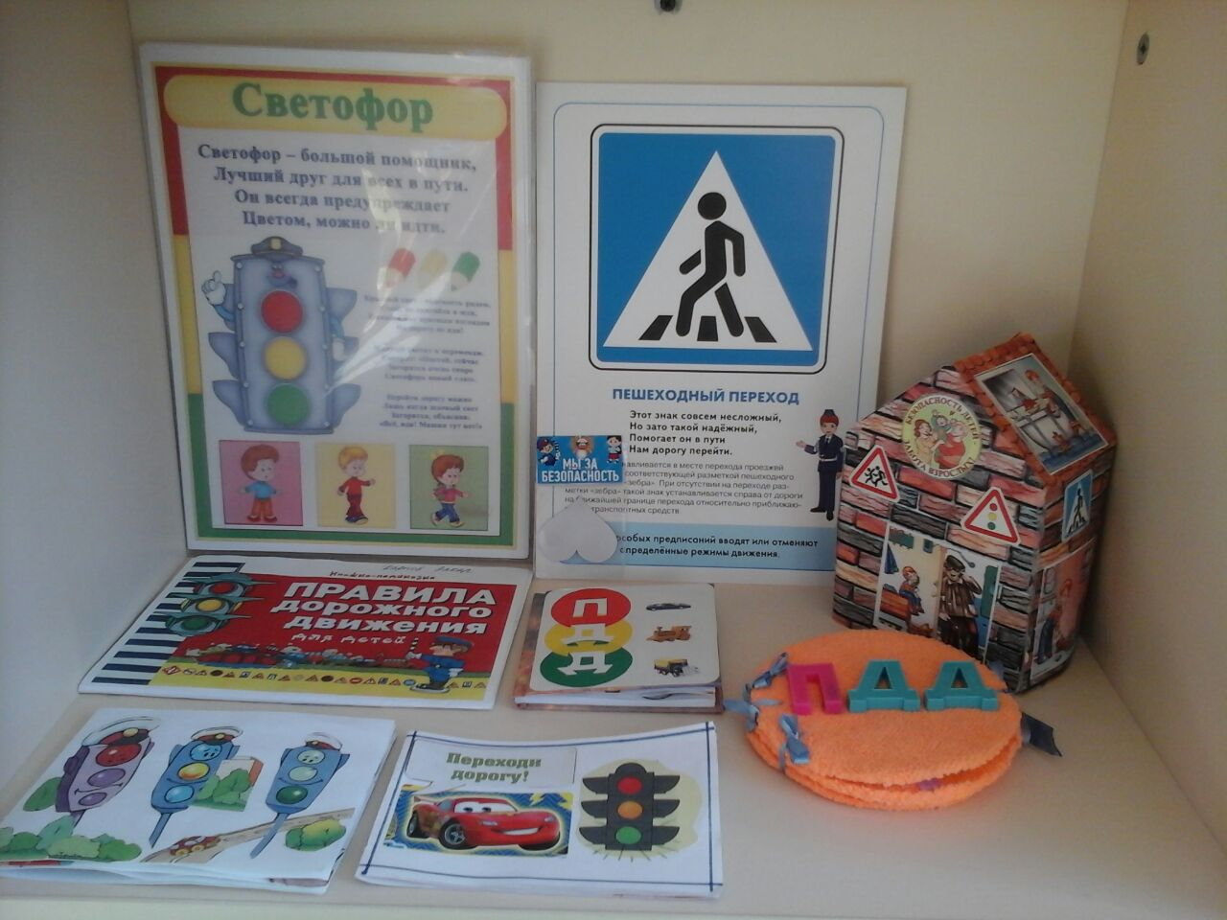

**Этапы реализации проекта:**

**1 этап. Подготовительный**.

- Обсуждение цели, задачи с детьми и родителями.

- Создание необходимых условий реализации проекта.

- Разработка и накопление методических материалов по проблеме.

- Изготовление макета «Микрорайон города» родителями совместно с детьми.

**2 этап. Основной.**

Расширение знаний дошкольников о правилах дорожного движения и поведении пешеходов на улицах города.

**Работа с детьми:**

|  |  |
| --- | --- |
| Вид деятельности | Тема: |
| 1. Непосредственно-образовательную деятельность | - «Знаки дорожные помни всегда»;  - «Осторожно, дорога!»;  - «Светофор» |
| 2. Художественное творчество | - Рисование: «Придумай новый дорожный знак», «Улицы нашего города»;  - лепка: «Веселый светофор», «Постовой»;  - аппликация: «Дорожные знаки» |
| 3. Чтение художественной литературы | Житков Б. «Светофор»,  Иришин В. «Прогулка по городу»,  Кожевников В. «Светофор»,  Михалков С. «Дядя Степа», «Моя улица», «Три чудесных цвета», «Скверная история»; Тарутин О. «Для чего нам светофор», и др. |
| 4. Дидактические игры | «Будь внимательным», «Доскажи словечко», , «Правильно разложи», «Светофор», «Угадай-ка», «Узнай по описанию»,  Игры с макетом:  «Поставь дорожный знак», «Наша улица»  «Пешеходный переход» |
| 5. Подвижные игры | «Дорожные знаки и автомобили», «Пешеходы и автомобили», «Светофор», «Регулировщик» и другие |
| 6. Тематические беседы | - «Знаки дорожные помни всегда»,  - «Осторожно, дорога!» |

**Работа с родителями:**

Изготовление совместно с детьми книжек – малышек по ПДД, оформление фотовыставки. Изготовление макета «Микрорайон города», для закрепления детьми знаний правил дорожного движения.

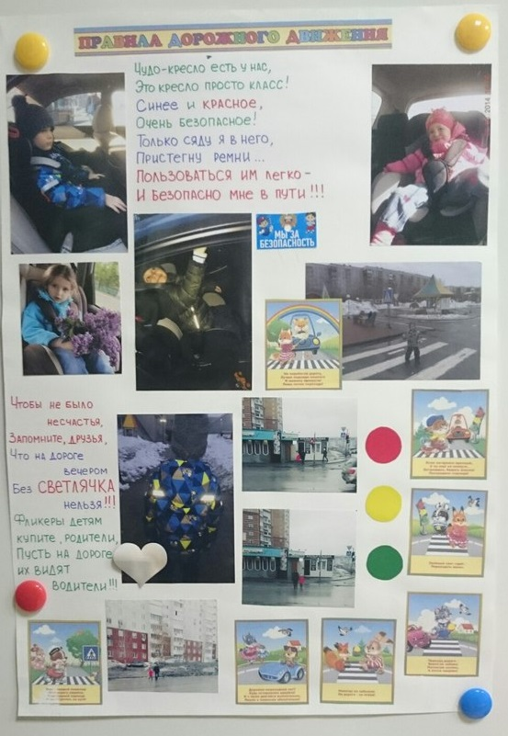

**3 этап. Заключительный.**

- Целевая прогулка с использованием полученных знаний о правилах дорожного движения.

